Criado por: | Henrique Abrileri
Validado por: | (Superior Imediato para validação e aprovação)
Data de Criação: | 09/11/2016
Data de Validade: | (Data de validade do procedimento)
Versão: | 1.1
Grupo Solucionador Responsável: | Field Service

- Objetivo
O objetivo desse processo é assegurar que o fluxo de abertura de requisição de serviço, solicitação, aprovação e execução seja executado por todos os envolvidos e registrados buscando um controle eficiente e eficaz do processo.

- Aplicação
Todas as áreas da empresa.

- Definições
Quando houver uma nova solicitação, a mesma deverá ser registrada no Service Desk, através de uma Requisição de Serviço, seguindo o fluxo e o prazo (SLA).

- Procedimento

  - Entrada de um novo Colaborador:
Quando surgir a necessidade de alguma área contratar um colaborador, o RH será notificado e encaminhará a solicitação para execução. Assim deverá ser aberta uma Requisição de Serviço junto ao Service Desk, onde serão registradas as informações repassadas pelo RH.

O ticket registrado será informado ao solicitante que deverá acompanhar o chamado. O RH será responsável pelo orçamento e aprovação dos envolvidos e notificará o Gestor de TI. Esse terá a responsabilidade de verificar a disponibilidade e cotação de licenças, e compra do equipamento/licença quando aprovada. Caso não exista necessidade de compra de máquina/licença, a utilização da máquina do antigo colaborador ou a existência de máquina em estoque da TI, será feita, e a Solicitação encerrada.

  - Novo Colaborador contratado
Após o término do fluxo de compra de máquina/licença, o RH fará o processo de contratação do novo colaborador, e o RH deverá abrir uma nova Requisição de Serviço, vinculado a anterior, solicitando o processo de preparação de instalação e disponibilidade da máquina/licença. Após a abertura, a equipe Field será responsável pela preparação do equipamento, instalação e execução das atividades solicitada pelo Formulário preenchido pelo RH e anexo a requisição. Quando finalizar as atividades, estipuladas pelo SLA da requisição, o analista informa o novo colaborador e realizará as validações, após o de acordo do colaborador, a requisição poderá ser encerrada.

  - Saída de Colaborador
Na abertura da Requisição de Serviço, o RH deverá enviar informações importantes como Nome completo do Colaborador desligado e e-mail para redirecionamento das mensagens.

Após a abertura, o RH deverá entregar o notebook/celular do ex-colaborador a equipe do Field e o formulário de devolução deverá ser assinado e posteriormente armazenado no servidor da Empresa.

  - Processo para novos colaboradores

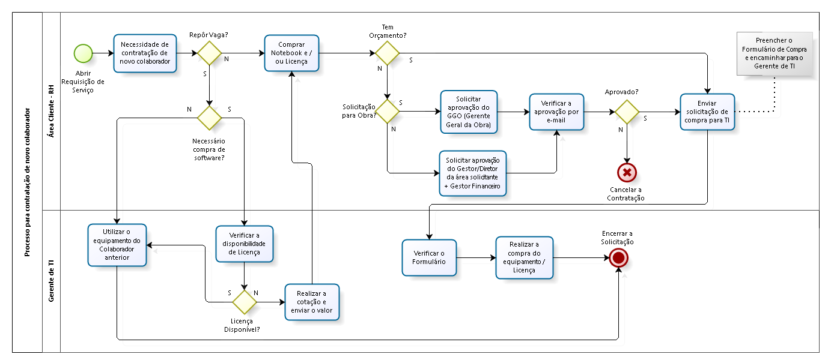

  - Processo para novo colaborador contratado

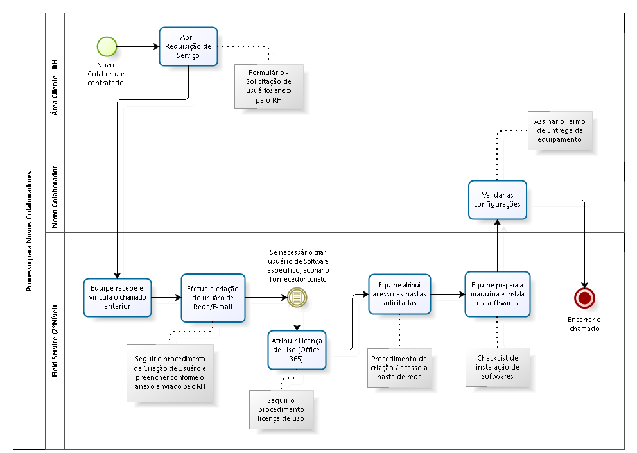

  - Processo para saída de colaborador

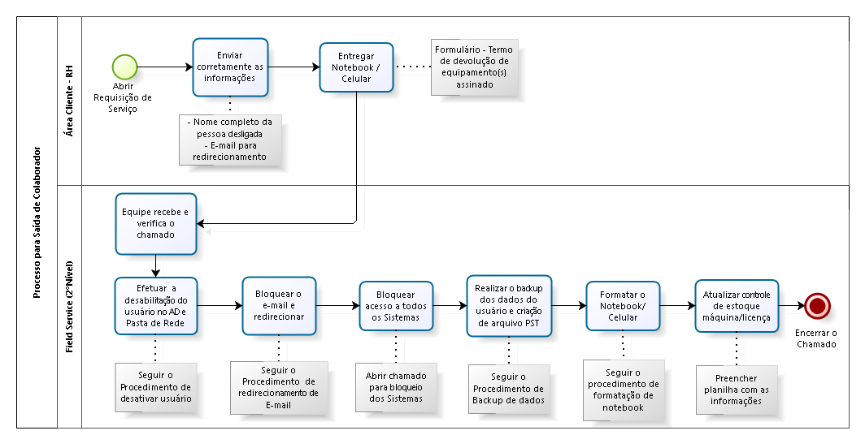

  - Matriz RACI para novos colaboradores

A matriz RACI é uma ferramenta utilizada para deixar claro aos envolvidos a atribuição de responsabilidades. RACI é o acrônimo dos termos:

- Responsible (Responsável)

- Accountable (Autoridade)

- Consulted (Consultado)

- Informed (Informado)
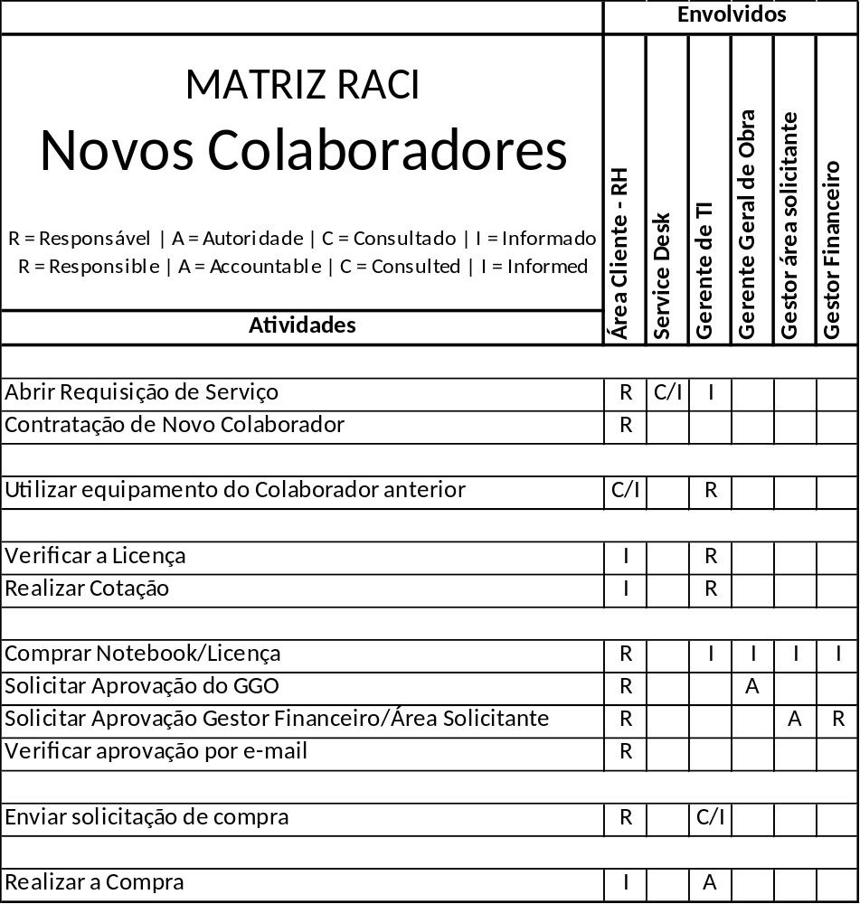

  - Matriz RACI para novo colaborador contratado

A matriz RACI é uma ferramenta utilizada para deixar claro aos envolvidos a atribuição de responsabilidades. RACI é o acrônimo dos termos:

- Responsible (Responsável)

- Accountable (Autoridade)

- Consulted (Consultado)

- Informed (Informado)

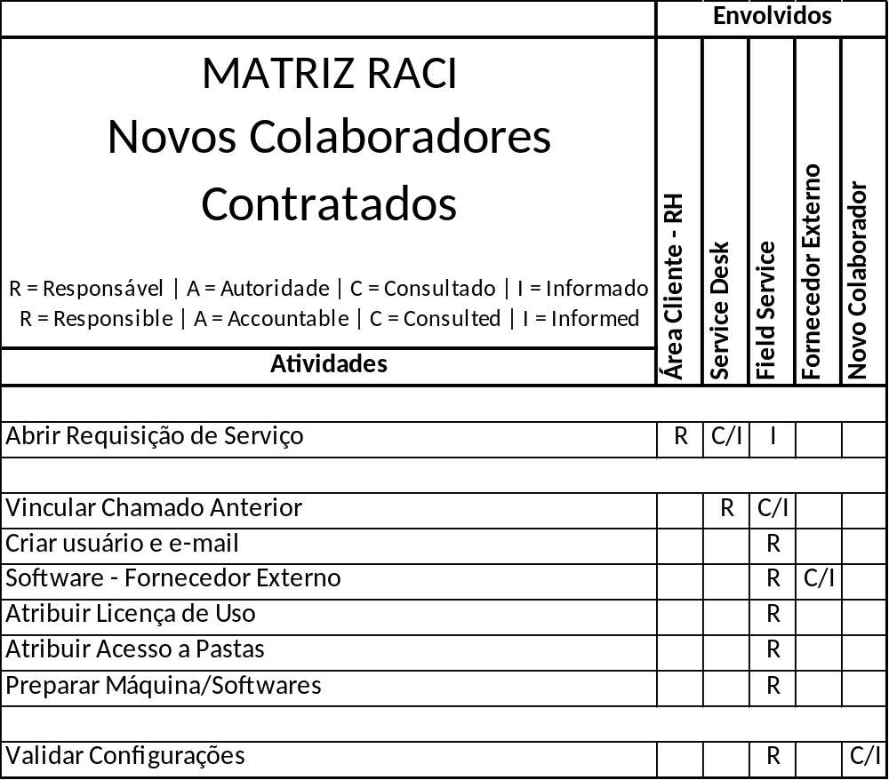

  - Matriz RACI para saída de colaborador

A matriz RACI é uma ferramenta utilizada para deixar claro aos envolvidos a atribuição de responsabilidades. RACI é o acrônimo dos termos:

- Responsible (Responsável)

- Accountable (Autoridade)

- Consulted (Consultado)

- Informed (Informado)

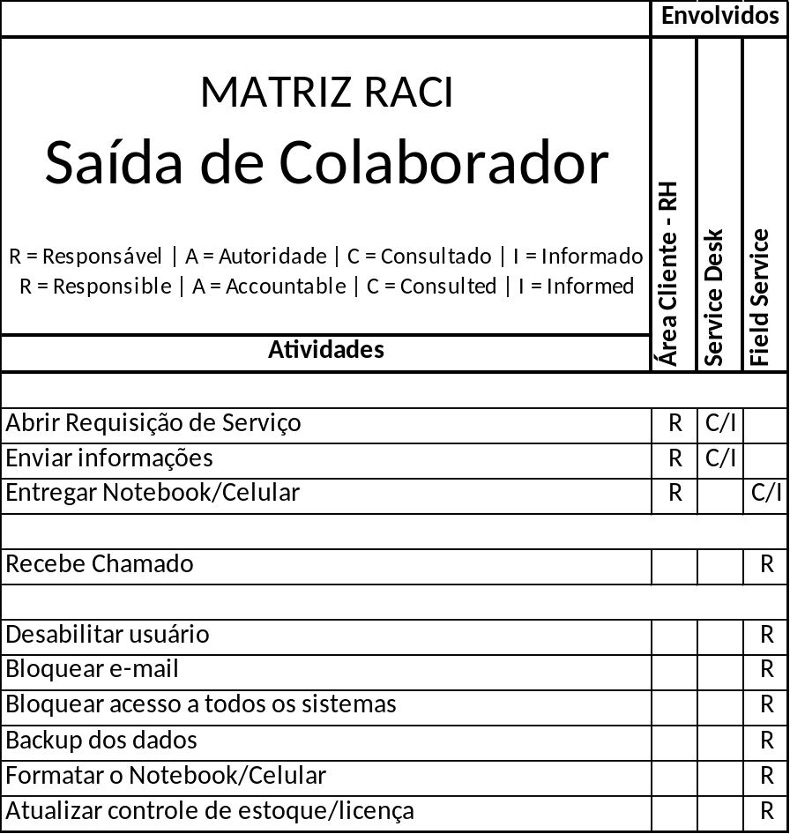

  - Indicadores de Desempenho

Um indicador chave de desempenho (KPI) é uma ferramenta para gerenciar a medição do nível de desempenho e sucesso da empresa ou processo, mostrando que o objetivo seja alcançado.

KPI: Número de funcionários que entraram ou saíram no mês X número de ticket registrado no mês.
Meta: = zero.

Alteração realizada | Responsável | Data

